**FATEC – FACULDADE DE TECNOLOGIA DE SÃO PAULO**

**Projeto Lógico**

**five’S’ Livraria me.**

|  |  |
| --- | --- |
| **Nome** | **Nº de Matrícula** |
| Caio |  |
| Josimar da Silva Assunção Jr. | 0910638-8 |
| Leandro Frata dos Santos | 0910699-6 |
| Milton Pommerening Kajita |  |
| Ricardo Suzumura | 0910666-4 |
| Victor |  |

**São Paulo – 2012**

**ÍNDICE**

**DIRETRIZES 3**

**DIAGRAMA DE FLUXO DE DADOS 4**

**DFD Contexto 4**

**DFD Nível 1 5**

**Processos 6**

**Depósitos de Dados 10**

**Entidades Externas 11**

**ESTRUTURA DE DADOS E ARQUIVOS 13**

**Modelo de Entidades x Relacionamentos – MER (Conceitual) 13**

**Modelo de Entidades x Relacionamentos – MER (Lógico) 14**

**Arquivos em Banco de Dados (PL-DB + PF-DB) 15**

**Diagrama de Transações 19**

**Visão Cliente 19**

**Visão Funcionário/Caixa 19**

**Visão Funcionário/Gestor 19**

**ANEXOS 21**

**CRONOGRAMA 31**

**PREVISÃO E ACOMPANHAMENTO DE PROGRAMAS 32**

DIRETRIZES

Para que a solução proposta possa ser concretizada, as seguintes diretrizes devem ser seguidas:

* Contratação de serviços de transportadoras para viabilizar as entregas;
* Adequação do setor financeiro para as transações realizadas por cartões de crédito e débito;
* Necessidade de parada da operação da empresa, para a implantação do sistema, em um prazo de 48 horas, com possibilidade de retorno do sistema original em caso de erro não solucionado até o término do prazo.

DIAGRAMA DE FLUXO DE DADOS

DFD Contexto

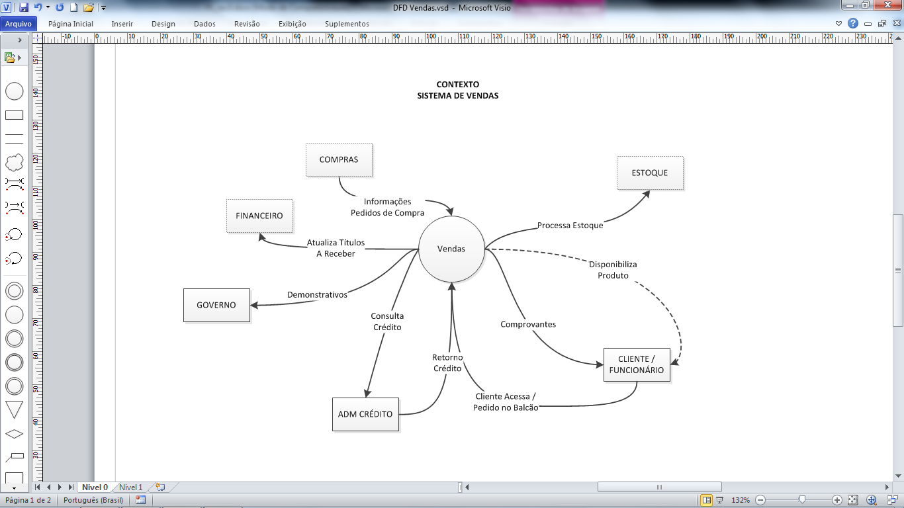

DFD Nível 1

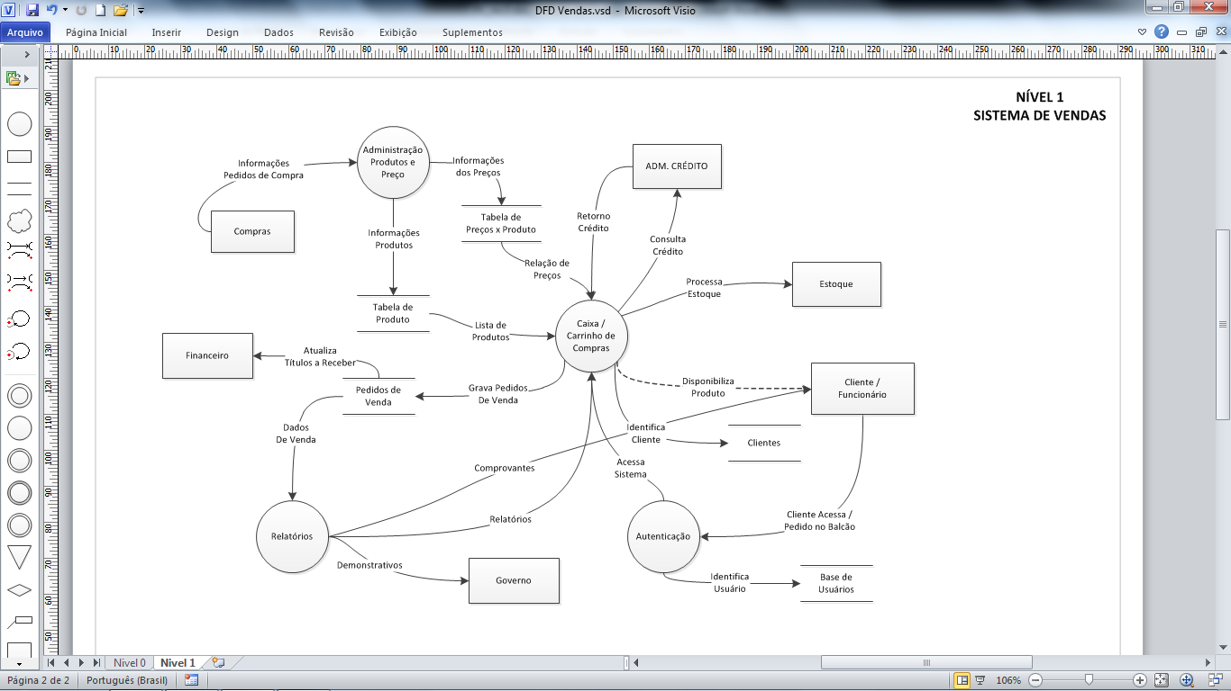

Processos

1. **Administração dos Produtos e Preços**

**Entrada:**

**Informações Pedidos de Compra**

* Código do Produto
* Título
* Título Original
* Descrição do Produto
* ISBN
* Autor
* Editora
* Ano
* Edição
* Preço de Compra
* Código Fornecedor
* Nome Fornecedor
* CNPJ Fornecedor

**Procedimento:**

Realizar a manutenção nas bases de Produtos e Tabela de Preços de forma que proporcionem:

* Inclusão, alteração e exclusão dos produtos.
* Inclusão, alteração e exclusão da relação de preço e produto.

**Saídas:**

**Informações dos Preços**

* Código do Produto
* Título
* Título Original
* Descrição do Produto
* Preço de Venda

**Informações dos Produtos**

* Código do Produto
* Título
* Título Original
* Descrição do Produto
* ISBN
* Autor
* Editora
* Ano
* Edição
* Código Fornecedor

1. **Caixa/Carrinho de Compras**

**Entrada:**

**Acesso ao Sistema**

* Usuário autenticado
* Nível de Acesso
* Tipo de autenticação (Venda Balcão ou Venda Online)
* Data/Hora da autenticação

**Lista de Produtos**

* Código Produto
* Título
* Título Original
* Edição
* Editora
* Autor
* ISBN

**Relação de Preços**

* Código do Produto
* Título
* Descrição do Produto
* Preço de Venda

**Processa Estoque**

* Código Produto
* Tipo de Operação (Venda Balcão / Venda Online)

**Consulta Crédito**

* Nome Cliente
* CPF Cliente
* Numero do Cartão (Crédito ou Débito)
* Código Segurança Cartão

**Procedimento:**

* Permitir consulta de Vendas realizadas, por intermédio do módulo de relatórios.
* Realizar a MANUTENÇÃO DO CADASTRO DE CLIENTES, proporcionando a inserção, alteração e exclusão.
* Realizar a MANUTENÇÃO DAS FORMAS DE PAGAMENTO, proporcionando a inserção, alteração e exclusão.
* Executar o PROCESSAMENTO DA VENDA, que inclui:
  + - Identificação dos dados do cliente, consulta aos registros da tabela de CLIENTES.
    - Identificação da forma de pagamento, consulta das formas inseridas.
    - Lista os ITENS DOS PRODUTOS adquiridos pelo cliente.
    - Totaliza o valor da venda.
    - Caso a forma de pagamento exija avaliação de crédito ou transação eletrônica de fundos, realizar a consulta para validação do pagamento.
    - Efetua o fluxo de processamento do estoque para atualização dos saldos.
    - Realiza a gravação do Pedido de Venda, identificando unicamente o Pedido e o Cupom ou Nota Fiscal emitidos como comprovantes.
    - Inicia a execução do módulo de relatório com a indicação da venda a ser impressa.

**Saídas:**

**Disponibiliza Produto (somente ocorre quando a venda é online)**

* Código Pedido de Venda
* Dados Nota Fiscal, sendo:
* Número Nota / Cupom Fiscal
* Código Pedido de Venda
* Nome Cliente
* CPF Cliente
* Forma de Pagamento
* Valor total da venda
* Itens do Pedido de Venda, sendo:
* Título
* Quantidade de Venda
* Preço de Venda
* % Desconto Produto
* Total Venda do Item

**Grava Pedido de Venda**

* Código Pedido Venda
* Código Cliente
* CPF Cliente
* Entrega, sendo:
* Forma de Entrega
* Endereço Entrega
* Data Prevista
* Data Real Entrega
* Dados Cobrança, sendo:
* Endereço Cobrança
* Forma de Pagamento
* Número de Parcelas
* Itens do Pedido de Venda, sendo:
* Código do Produto
* Título
* Quantidade de Venda
* Preço de Venda
* % Desconto Produto
* Total Venda do Item

**3) Autenticação**

**Entradas:**

**Cliente Acessa / Pedido no Balcão**

* Código do usuário
* Senha do usuário

**Procedimento:**

* Realiza a identificação do usuário que tenciona o acesso ao sistema.
* Executa a validação do usuário, consultando em cadastro interno.
* Carrega o perfil e permissões para o usuário em que a consulta interna proceder com sucesso.

**Saídas:**

**Acesso ao Sistema**

* Usuário autenticado
* Nível de Acesso
* Tipo de autenticação (Venda Balcão ou Venda Online)
* Data/Hora da autenticação

**4) Relatórios**

**Entrada:**

**Dados da Venda**

* Código Pedido
* Código Cliente
* ISBN
* Valor Total Pedido de Venda
* Código Produto
* Data do Pedido de Venda

**Procedimento:**

Possui duas formas de execução, sendo elas:

* Impressão dos dados a partir do dados da venda corrente ou posicionada.
* Consulta do usuário através de filtros disponíveis na tela de vendas/consulta.

**Saídas:**

**Comprovantes**

* Número Nota / Cupom Fiscal
* Código Pedido de Venda
* Nome Cliente
* CPF Cliente
* Forma de Pagamento
* Valor total da venda
* Itens do Pedido de Venda, sendo:
* Título
* Quantidade de Venda
* Preço de Venda
* % Desconto Produto
* Total Venda do Item

**Demonstrativos**

* Número Nota Fiscal
* CPF Cliente
* Valor total da venda
* Data da Venda

**Relatórios**

* Código Produto
* Código Cliente
* Código Fornecedor
* Editora
* Autor
* Título
* Título Original
* Data da Venda
* Numero da Nota/Cupom Fiscal
* Pedido de Venda

Depósitos de Dados

Abaixo os principais dados que compõem os elementos

1. **Produto**

* Código do Produto
* Título
* Título Original
* Descrição do Produto
* ISBN
* Autor
* Editora
* Ano
* Edição
* Preço de Compra
* Código Fornecedor
* Nome Fornecedor
* CNPJ Fornecedor

1. **Preços por Produto**

* Código do Produto
* Título
* Título Original
* Descrição do Produto
* Preço de Venda

1. **Cliente**

* Código Cliente
* Nome do Cliente
* CPF
* Endereço
* Endereço de Entrega
* Telefone
* Nome da Mãe
* Data de Nascimento

1. **Base de Usuários**

* Usuário
* Nome do Usuário
* Senha
* Lembrete de senha
* Perfil do Usuário

1. **Pedidos de Venda**

* Código Cliente
* CPF Cliente
* Dados para Entrega, sendo:
* Forma de Entrega
* Endereço Entrega
* Data Prevista
* Data Real Entrega
* Dados Cobrança, sendo:
* Endereço Cobrança
* Forma de Pagamento
* Número de Parcelas
* Itens do Pedido de Venda, sendo:
* Código do Produto
* Título
* Quantidade de Venda
* Preço de Venda
* % Desconto Produto
* Total Venda do Item

Entidades Externas

1. **Cliente/Funcionário**

Elementos que iniciarão a interação com o processo de vendas. Serão os responsáveis pela criação do pedido de venda, e somente poderão realizar esta tarefa após a autenticação.

1. **Estoque**

Esta entidade atua de duas formas distintas, considerando a origem da geração do pedido. Quando um pedido é processado pelo balcão, o Estoque somente recebe a atualização do saldo do produto. No processamento tem como origem a web, o Estoque realiza uma validação do saldo do produto para assim ocorrer a liberação do Pedido de Venda para Análise de Crédito.

1. **Compras**

Fornece os dados iniciais para a geração dos preços e lista dos produtos para a realização dos pedidos de vendas.

1. **Financeiro**

Recebe os dados dos pedidos de vendas para a integração e posterior geração dos títulos para pagamento pelos clientes.

1. **Governo**

No processo de VENDAS recebe os dados obrigatórios com relação às atribuições fiscais, estas informações são repassadas pelo subprocesso de Relatórios.

1. **Adm. Crédito**

Recebe os dados dos clientes para consultas de créditos

ESTRUTURA DE DADOS E ARQUIVOS

Modelo de Entidades x Relacionamentos – MER (Conceitual)



Modelo de Entidades x Relacionamentos – MER (Lógico)



Arquivos em Banco de Dados (PL-DB + PF-DB)



***Tabela: Produtos***

|  |  |  |  |
| --- | --- | --- | --- |
| **Campo** | **Tipo** | **Nulo?** | **Chave Primária** |
| idProduto | Int | Não | Sim |
| nmTitulo | Varchar(200) | Não | Não |
| nmTituloOriginal | Varchar(200) | Não | Não |
| dsProduto | Varchar(4000) | Não | Não |
| ISBN | Char(13) | Sim | Não |
| dsAutores | Varchar(1000) | Não | Não |
| nmEditora | Varchar(100) | Não | Não |
| nrAno | int | Não | Não |
| dsEdicao | Varchar(50) | Não | Não |
| qtdProduto | int | Não | Não |

***Tabela: Cliente***

|  |  |  |  |
| --- | --- | --- | --- |
| **Campo** | **Tipo** | **Nulo?** | **Chave Primária** |
| idCliente | Int | Não | Sim |
| nmCliente | Varchar(200) | Não | Não |
| idUsuario | Int | Sim | Não |
| **Dependências** | | | |
| Usuarios(idUsuario) | | | |

***Tabela: Pessoa***

|  |  |  |  |
| --- | --- | --- | --- |
| **Campo** | **Tipo** | **Nulo?** | **Chave Primária** |
| idPessoa | Int | Não | Sim |
| idCliente | Int | Não | Não |
| cpf | Char(11) | Não | Não |
| rg | Char(10) | Sim | Não |
| dtNascimento | Date | Sim | Não |
| nmMae | Varchar(200) | Sim | Não |
| **Dependências** | | | |
| Cliente(idCliente) | | | |

***Tabela: Empresa***

|  |  |  |  |
| --- | --- | --- | --- |
| **Campo** | **Tipo** | **Nulo?** | **Chave Primária** |
| idEmpresa | Int | Não | Sim |
| idCliente | Int | Não | Não |
| nmRazaoSocial | Varchar(200) | Não | Não |
| cnpj | Varchar(14) | Não | Não |
| inscricaoEstadual | Varchar(20) | Sim | Não |
| inscricaoMunicipal | Varchar(20) | Sim | Não |
| **Dependências** | | | |
| Cliente(idCliente) | | | |

***Tabela: Telefone***

|  |  |  |  |
| --- | --- | --- | --- |
| **Campo** | **Tipo** | **Nulo?** | **Chave Primária** |
| idTelefone | Int | Não | Sim |
| idCliente | Int | Não | Não |
| tpTelefone | Int | Não | Não |
| dsTelefone | Varchar(20) | Não | Não |
| **Dependências** | | | |
| Cliente(idCliente) | | | |

***Tabela: Endereco***

|  |  |  |  |
| --- | --- | --- | --- |
| **Campo** | **Tipo** | **Nulo?** | **Chave Primária** |
| idEndereco | Int | Não | Sim |
| dsEndereco | Varchar(200) | Sim | Não |
| dsBairro | Varchar(100) | Sim | Não |
| idMunicipio | Int | Sim | Não |
| idCliente | Int | Não | Não |
| **Dependências** | | | |
| Cliente(idCliente) | | | |
| Municipio(idMunicipio) | | | |

***Tabela: Municipio***

|  |  |  |  |
| --- | --- | --- | --- |
| **Campo** | **Tipo** | **Nulo?** | **Chave Primária** |
| idMunicipio | Int | Não | Sim |
| nmMunicipio | Varchar(100) | Não | Não |
| idEstado | Int | Não | Não |
| **Dependências** | | | |
| Estado(idEstado) | | | |

***Tabela: Estado***

|  |  |  |  |
| --- | --- | --- | --- |
| **Campo** | **Tipo** | **Nulo?** | **Chave Primária** |
| idEstado | Int | Não | Sim |
| nmEstado | Varchar(100) | Não | Não |
| siglaEstado | Char(2) | Não | Não |

***Tabela: Usuarios***

|  |  |  |  |
| --- | --- | --- | --- |
| **Campo** | **Tipo** | **Nulo?** | **Chave Primária** |
| idUsuario | Int | Não | Sim |
| nmUsuario | Varchar(200) | Não | Não |
| dsEndereco | Varchar(200) | Sim | Não |
| tpUsuario | Smallint | Não | Não |
| dsLogin | Varchar(100) | Não | Não |
| senha | Varchar(max) | Não | Não |
| dsPergunta | Varchar(500) | Não | Não |
| dsResposta | Varchar(max) | Não | Não |
| dsEmail | Varchar(100) | Não | Não |

***Tabela: Pedido***

|  |  |  |  |
| --- | --- | --- | --- |
| **Campo** | **Tipo** | **Nulo?** | **Chave Primária** |
| idPedido | Int | Não | Sim |
| dtPedido | Date | Não | Não |
| idCliente | Int | Não | Não |
| idUsuario | Int | Não | Não |
| dtEntregaPrevista | Date | Não | Não |
| dtEntregaReal | Date | Não | Não |
| idEnderecoEntrega | Int | Sim | Não |
| idEnderecoCobranca | Int | Sim | Não |
| tpPagamento | Int | Não | Não |
| nrParcelas | Int | Sim | Não |
| **Dependências** | | | |
| Cliente(idCliente) | | | |
| Usuarios(idUsuario) | | | |
| Endereco(idEnderecoEntrega) | | | |
| Endereco(idEnderecoCobranca) | | | |

***Tabela: ItemPedido***

|  |  |  |  |
| --- | --- | --- | --- |
| **Campo** | **Tipo** | **Nulo?** | **Chave Primária** |
| idPedido | Int | Não | Sim |
| idProduto | Int | Não | Sim |
| qtdProduto | Int | Não | Não |
| vlDesconto | Decimal(3,2) | Não | Não |
| vlFinal | Decimal(10,2) | Não | Não |
| **Dependências** | | | |
| Pedido(idPedido) | | | |
| Produtos(idProduto) | | | |

***Tabela: Fornecedor***

|  |  |  |  |
| --- | --- | --- | --- |
| **Campo** | **Tipo** | **Nulo?** | **Chave Primária** |
| idFornecedor | Int | Não | Sim |
| nmFornecedor | Varchar(200) | Não | Não |
| cnpj | Varchar(14) | Não | Não |
| dsEndereco | Varchar(200) | Não | Não |
| nrEndereco | Char(10) | Sim | Não |
| compEndereco | Varchar(50) | Sim | Não |
| CEP | Varchar(10) | Sim | Não |
| dsBairro | Varchar(100) | Sim | Não |
| idMunicipio | Int | Não | Não |
| telefone1 | Varchar(50) | Não | Não |
| telefone2 | Varchar(50) | Sim | Não |
| dsEmail | Varchar(100) | Sim | Não |
| nmContato | Varchar(200) | Não | Não |
| **Dependências** | | | |
| Municipio(idMunicipio) | | | |

***Tabela: FornecedorProduto***

|  |  |  |  |
| --- | --- | --- | --- |
| **Campo** | **Tipo** | **Nulo?** | **Chave Primária** |
| idFornecedor | Int | Não | Sim |
| idProduto | Int | Não | Sim |
| vlUltimaCompra | Decimal(10,2) | Não | Não |
| dtUltimaCompra | Date | Não | Não |
| **Dependências** | | | |
| Fornecedor(idFornecedor) | | | |
| Produtos(idProduto) | | | |

Diagrama de Transações

As transações são definidas segundo perfis dos usuários, sendo inicialmente três:

Cliente

Funcionário/Caixa

Funcionário/Gestor

E os processos ficam acessíveis de acordo com o perfil, podendo estar com suas funções na íntegra, parcialmente ou sem acesso. O menu funcional somente fica acessível após a autenticação, sendo a autenticação um processo fora da estrutura do processo de vendas.

Visão Cliente

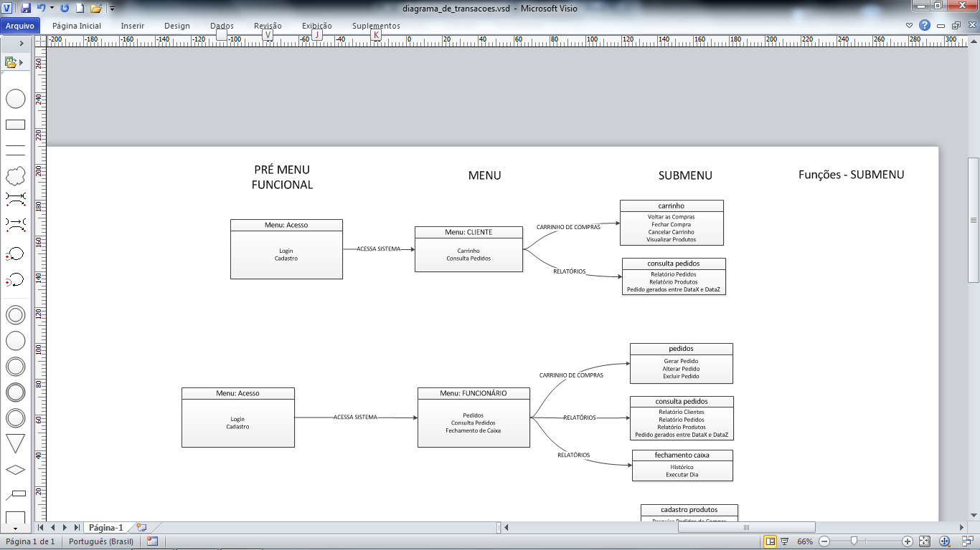

Visão Funcionário/Caixa

Atendente/balconista responsável pelo processamento da venda na loja física.

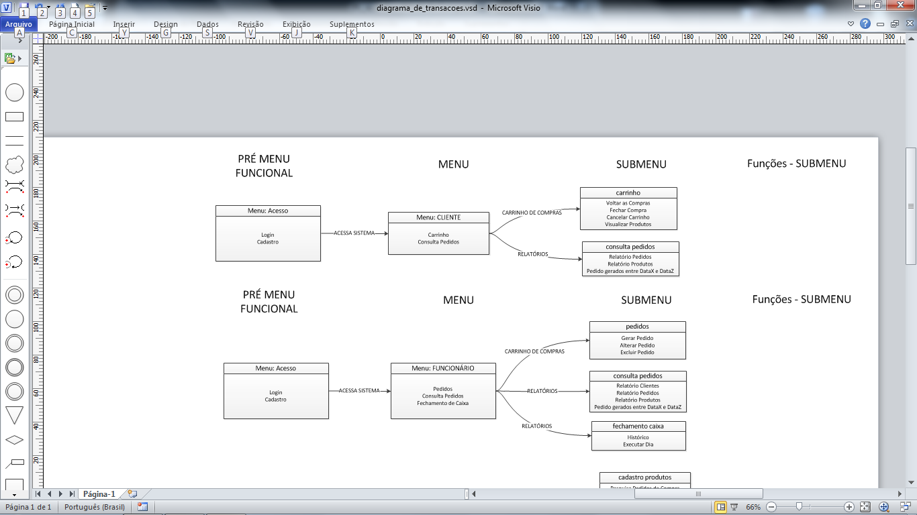

Visão Funcionário/Gestor

Pessoa responsável pelo acompanhamento das vendas dos produtos e definição dos preços.

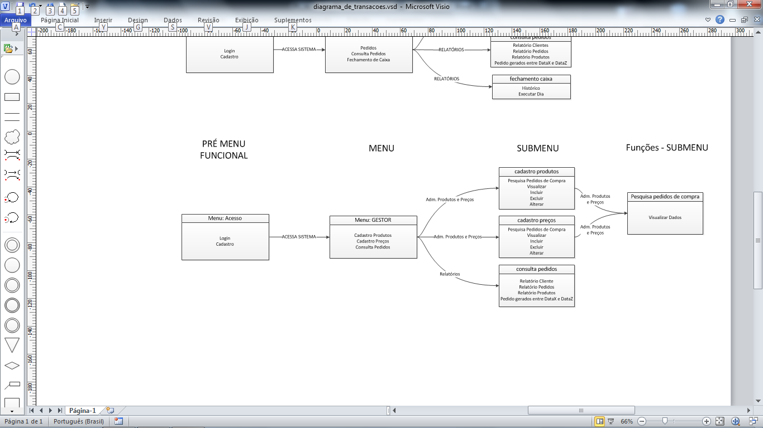

ANEXOS

Abaixo os layouts de telas da implantação do sistema.

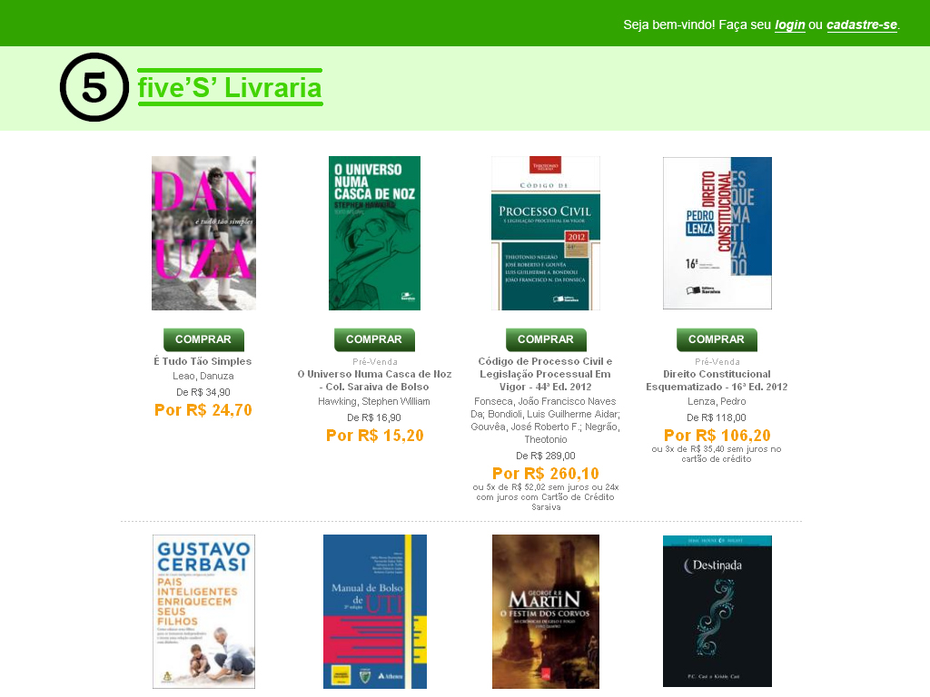

**Layout 01 – Página inicial do sistema de compras**

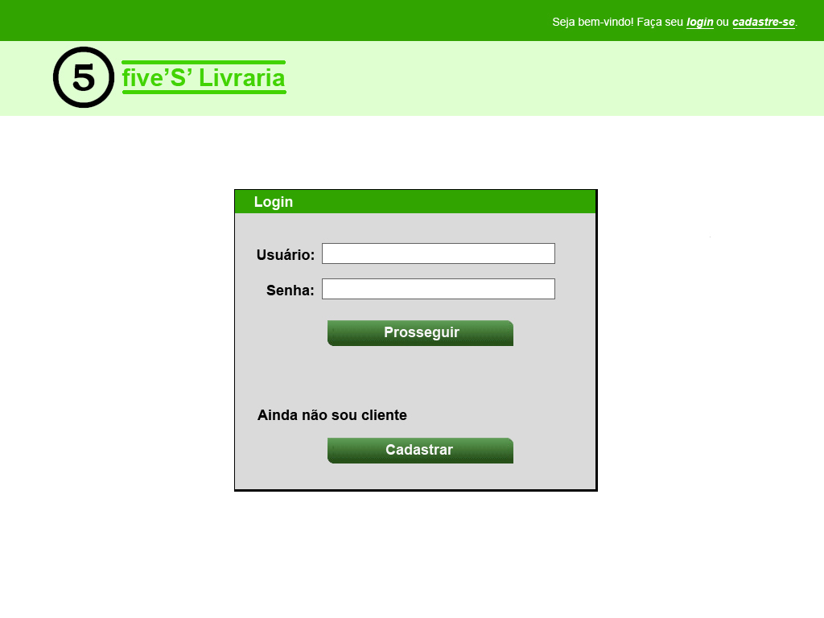

**Layout 02 – Menu de acesso de clientes**

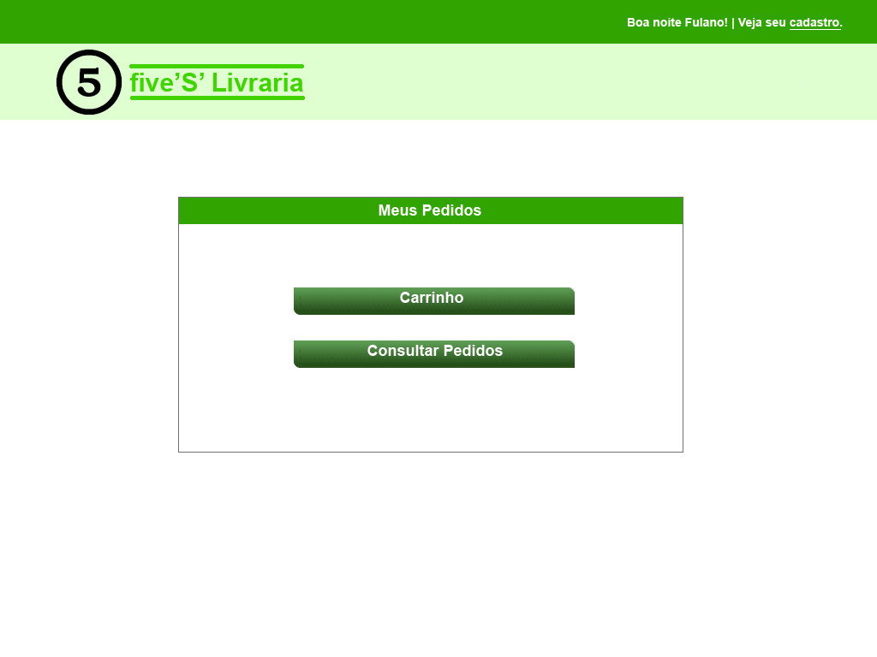

**Layout 03 – Tela de Pedidos de Cliente**

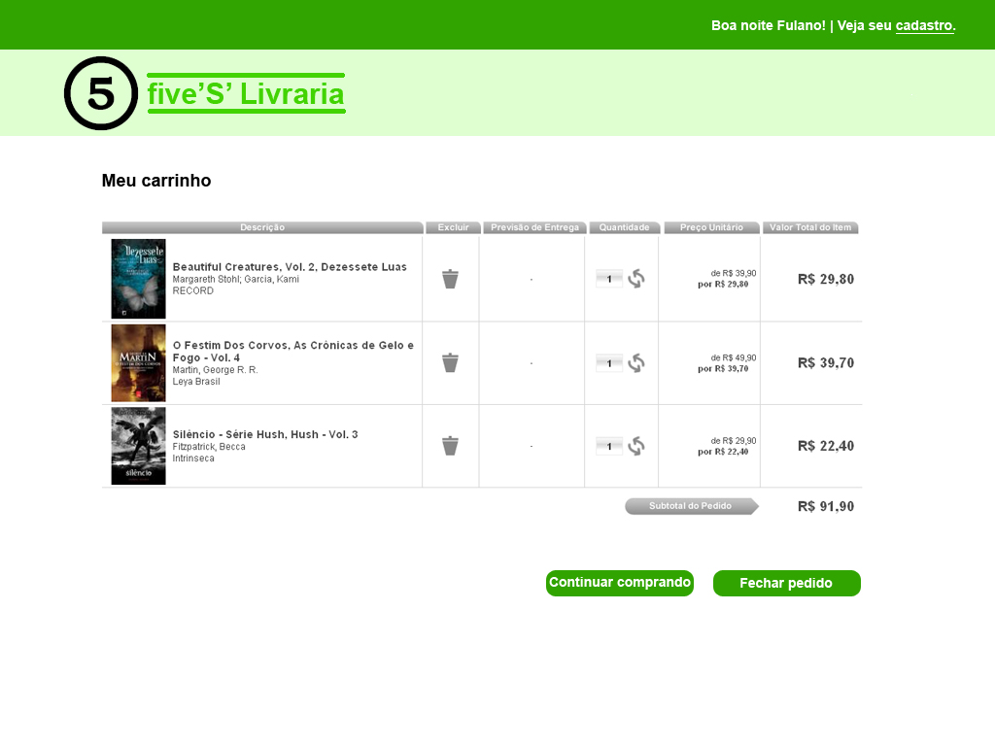

**Layout 04 – Carrinho de compras de Cliente**

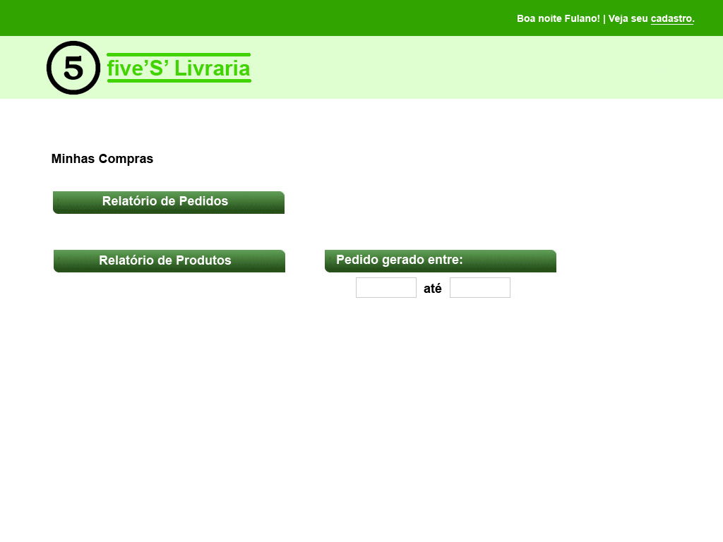

**Layout 05 – Consulta de Pedidos de Cliente**

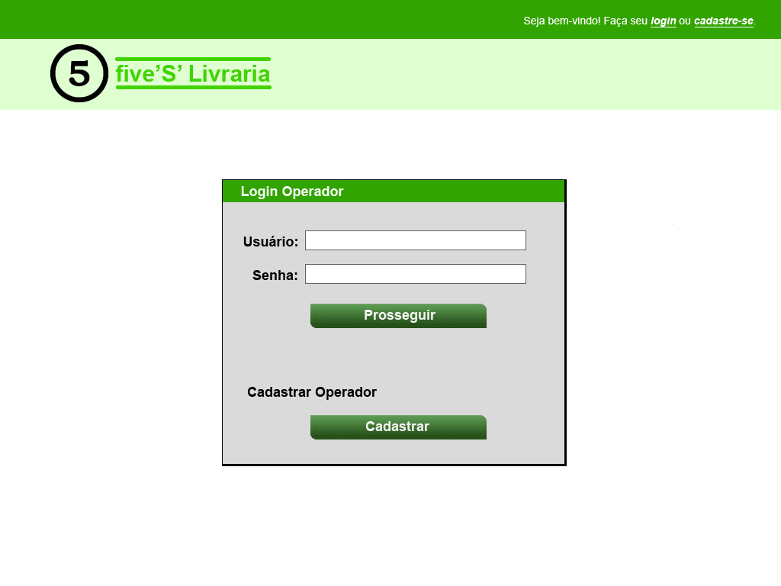

**Layout 06 – Menu de acesso Funcionários**

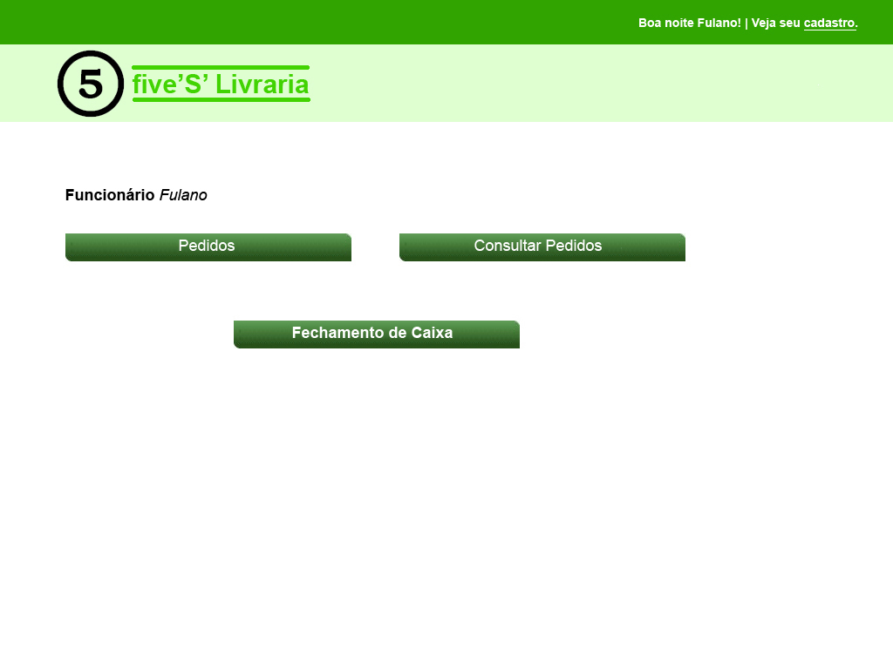

**Layout 07 – Menu de Opções Funcionários**

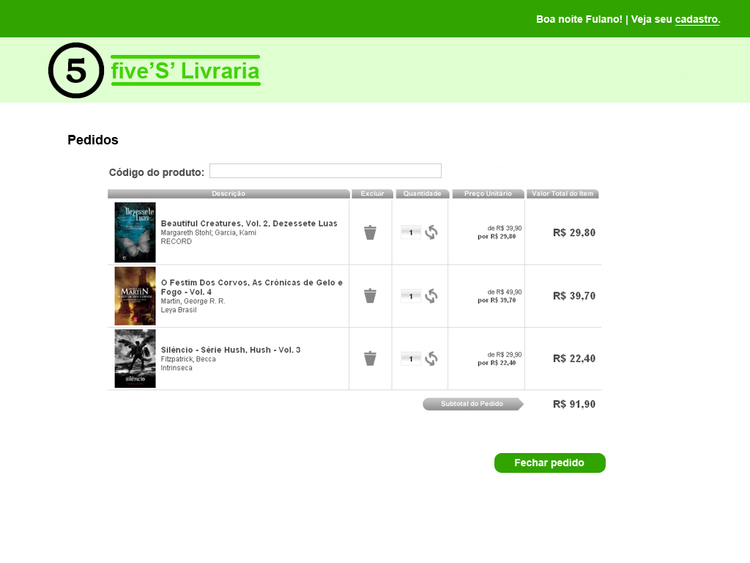

**Layout 08 – Tela de pedidos operado por Funcionário**

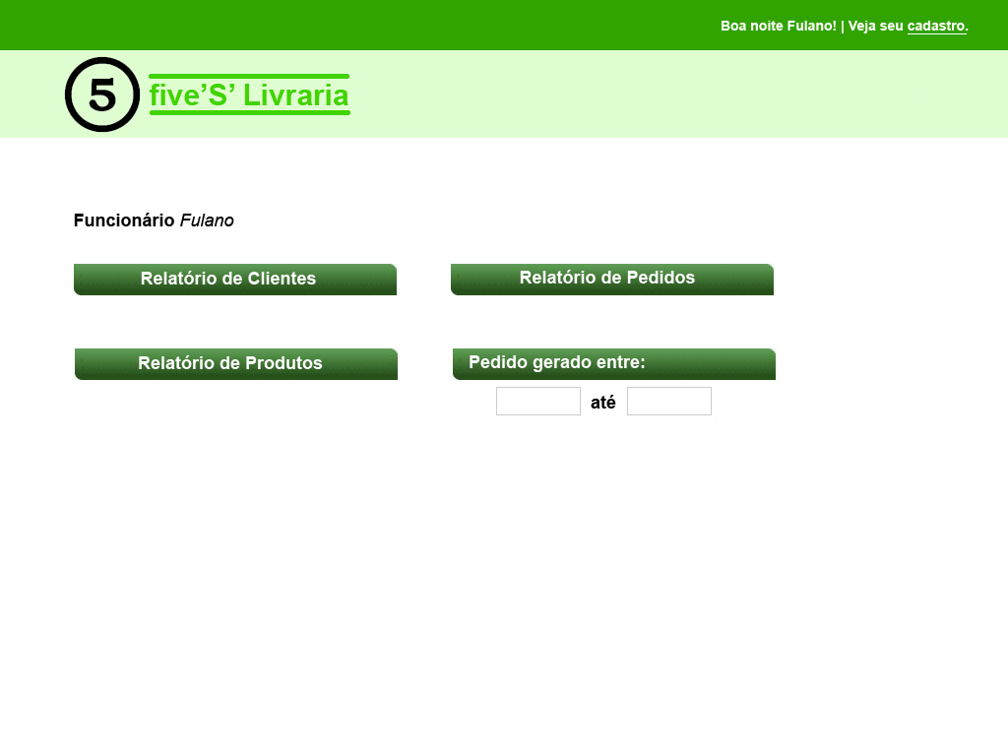

**Layout 09 – Consulta de pedidos por Funcionários**

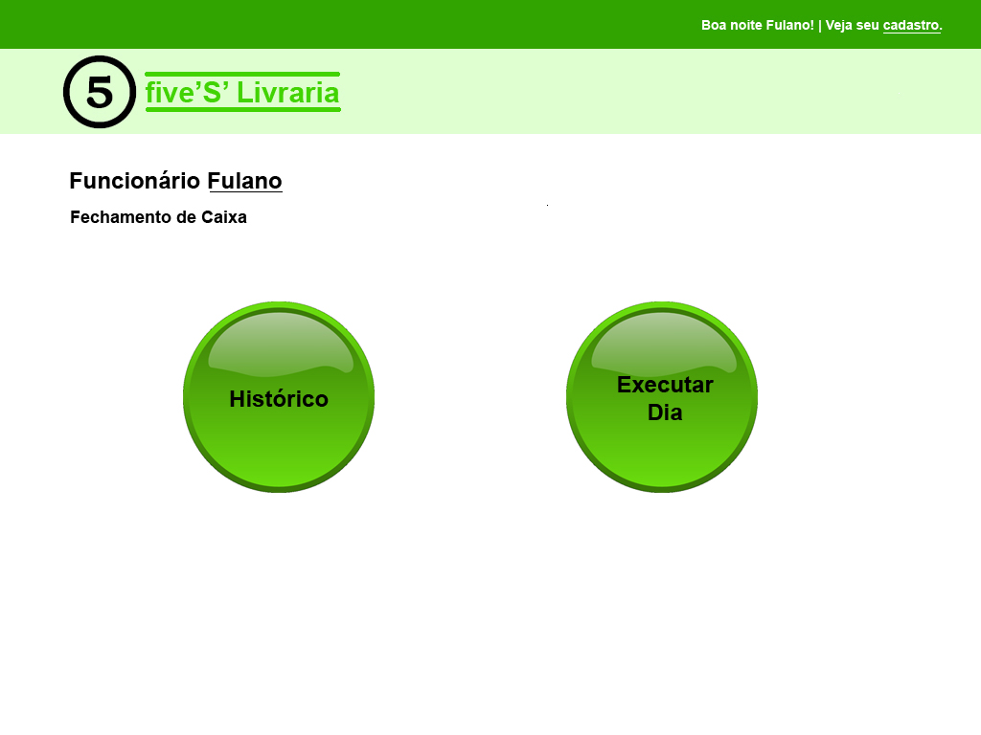

**Layout 10 – Fechamento de caixa por Funcionário**

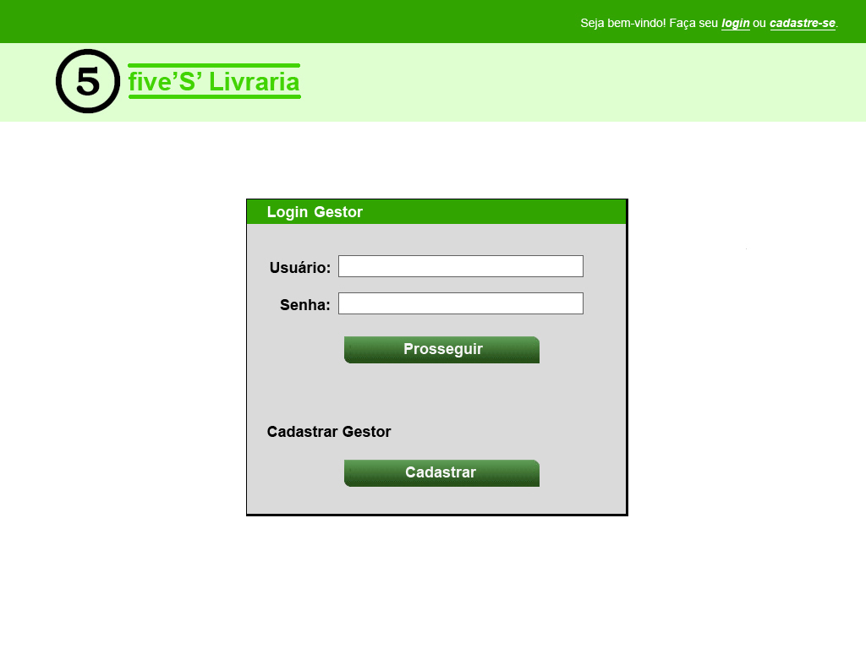

**Layout 11 – Menu de acesso do Gestor**

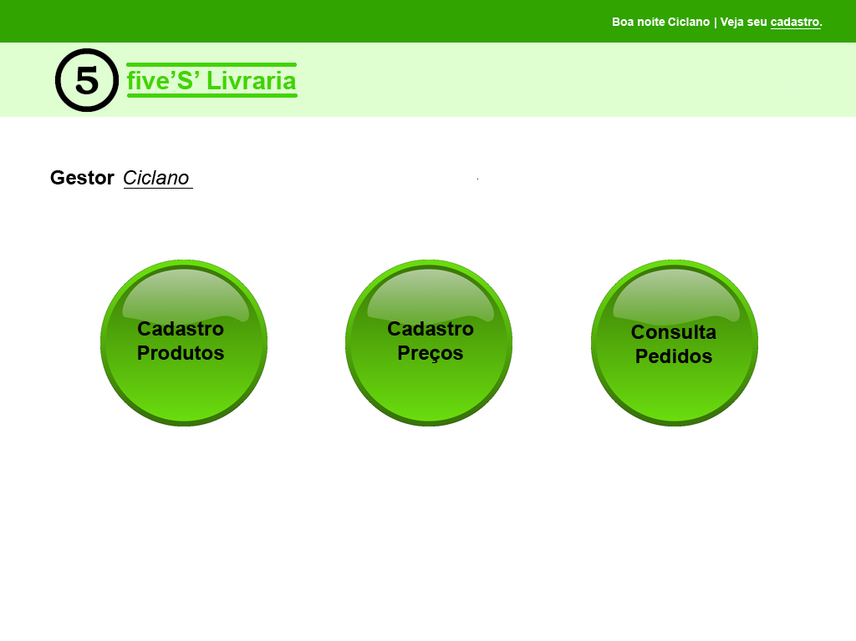

**Layout 12 – Menu de Opções do Gestor**

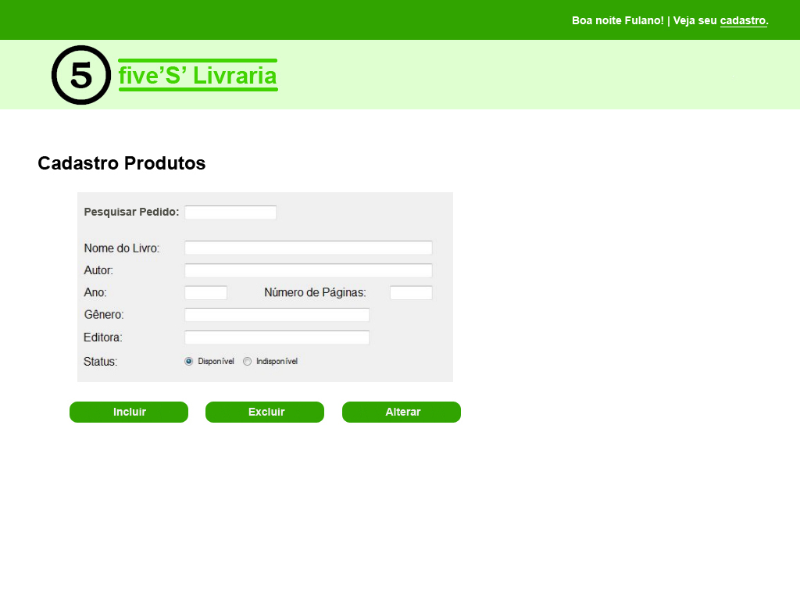

**Layout 13 – Cadastro de Produtos**

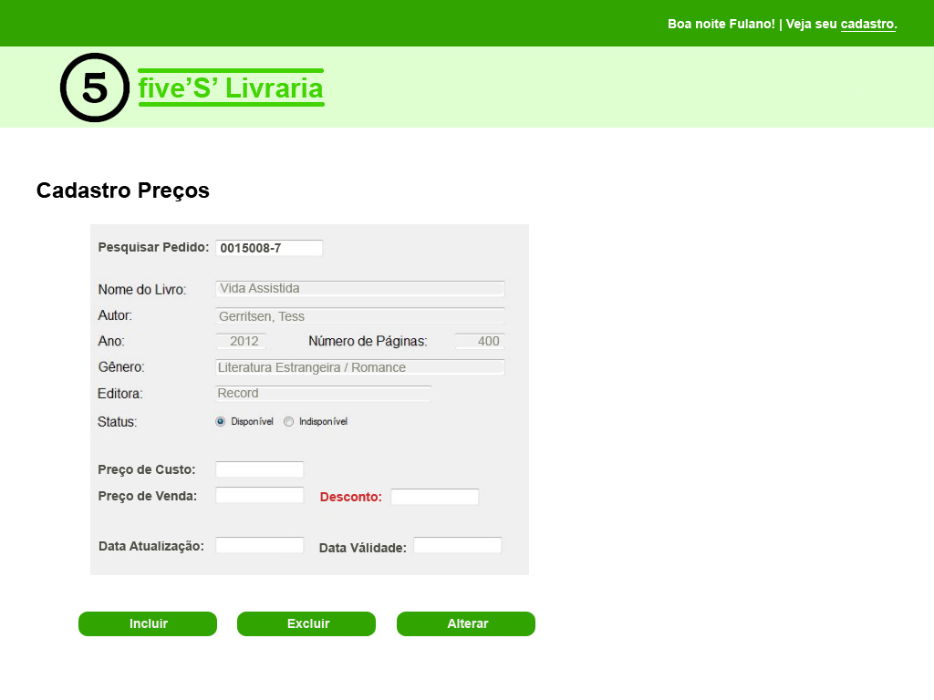

**Layout 14 – Cadastro de Preços**

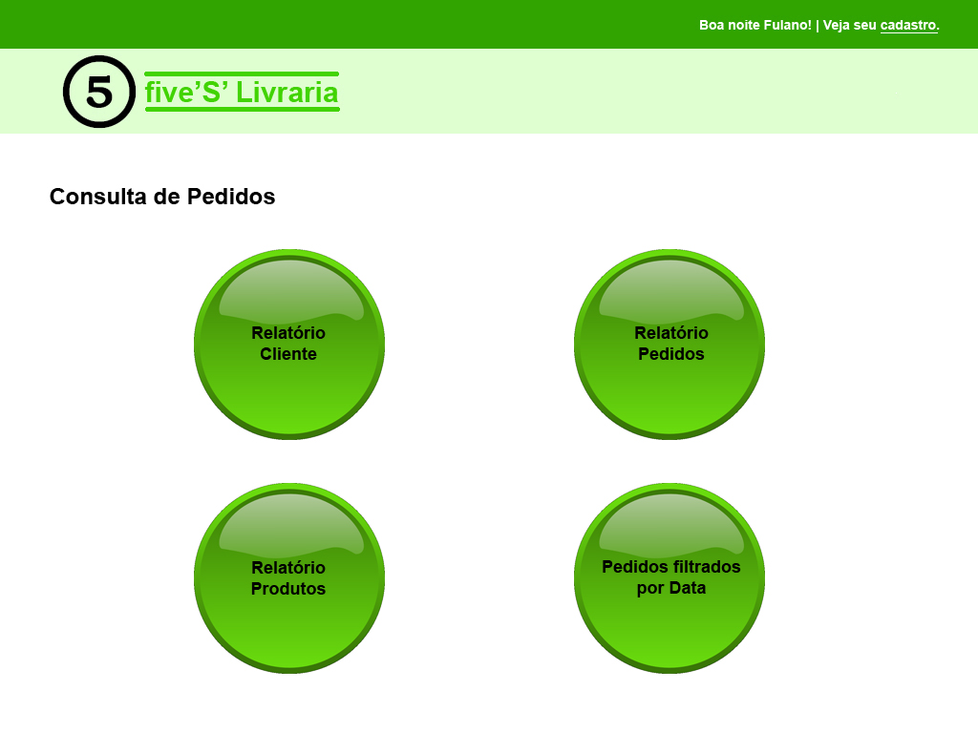

**Layout 15 – Consulta de Pedidos pelo Gestor**

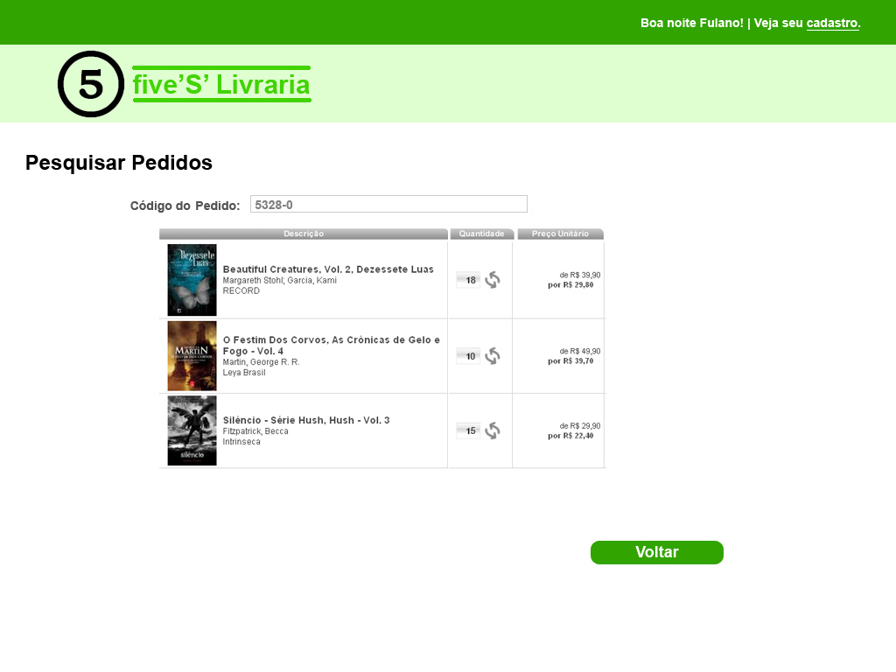

**Layout 16 – Pesquisa de Pedidos de Compra (fornecedores)**

Abaixo os layouts sugeridos de relatórios para implantação no sistema.

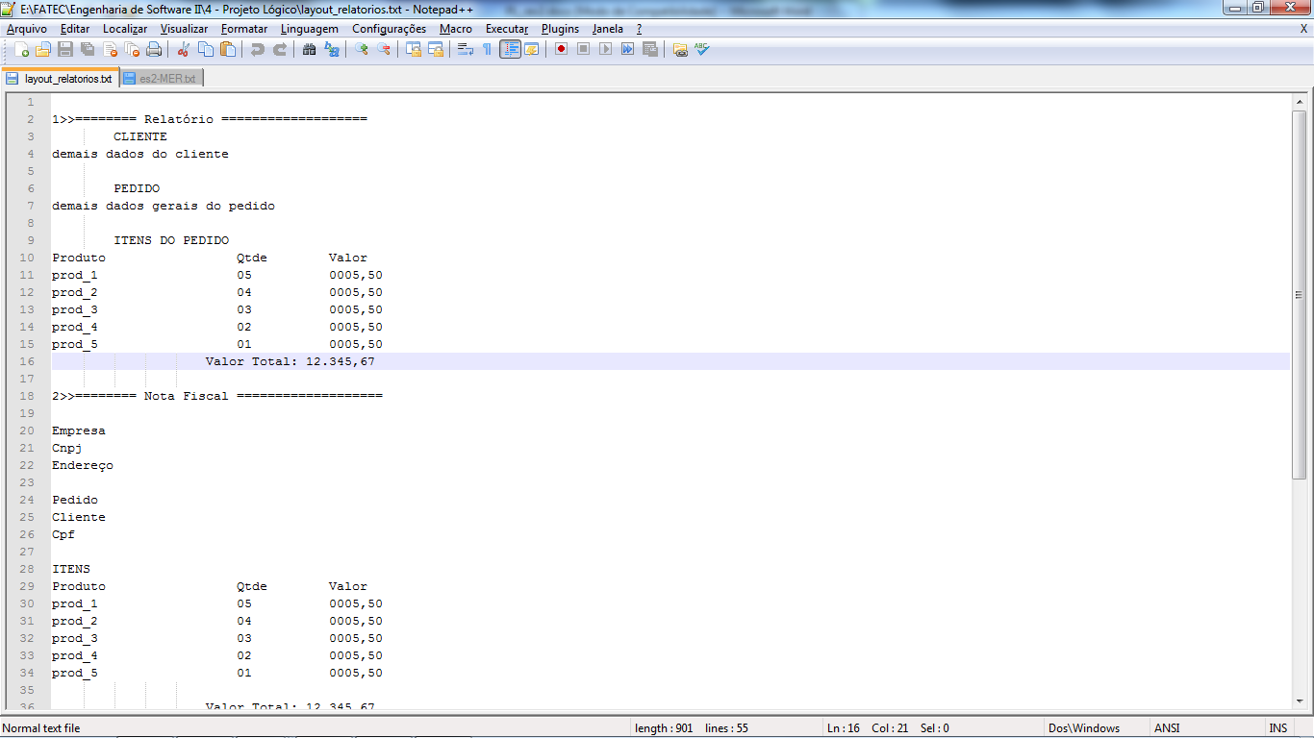

Layout 1–relatório de pedidos com visão dos pedidos do cliente

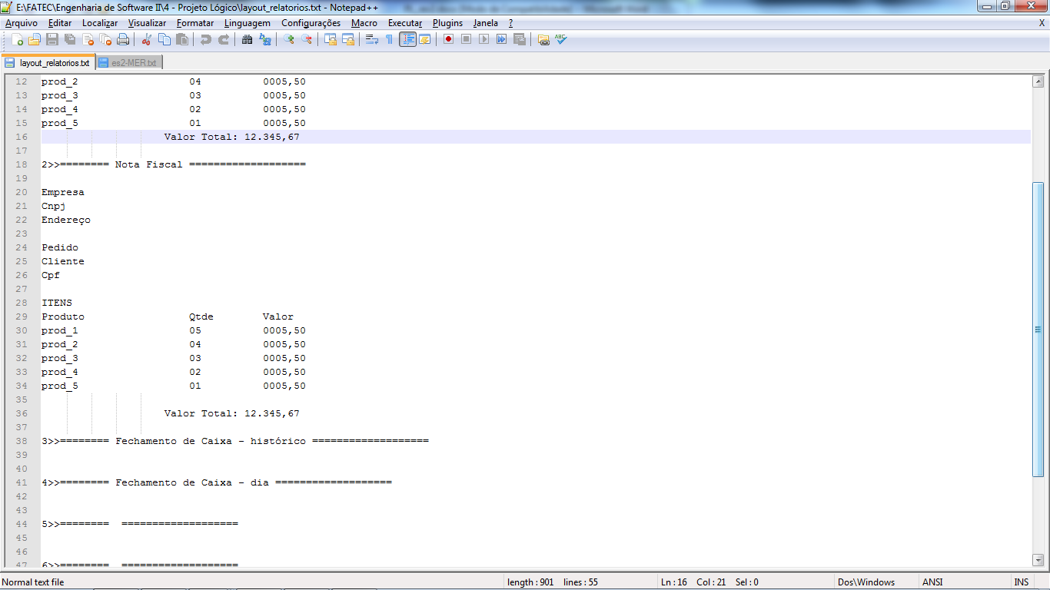

Layout 2 - layout nota fiscal

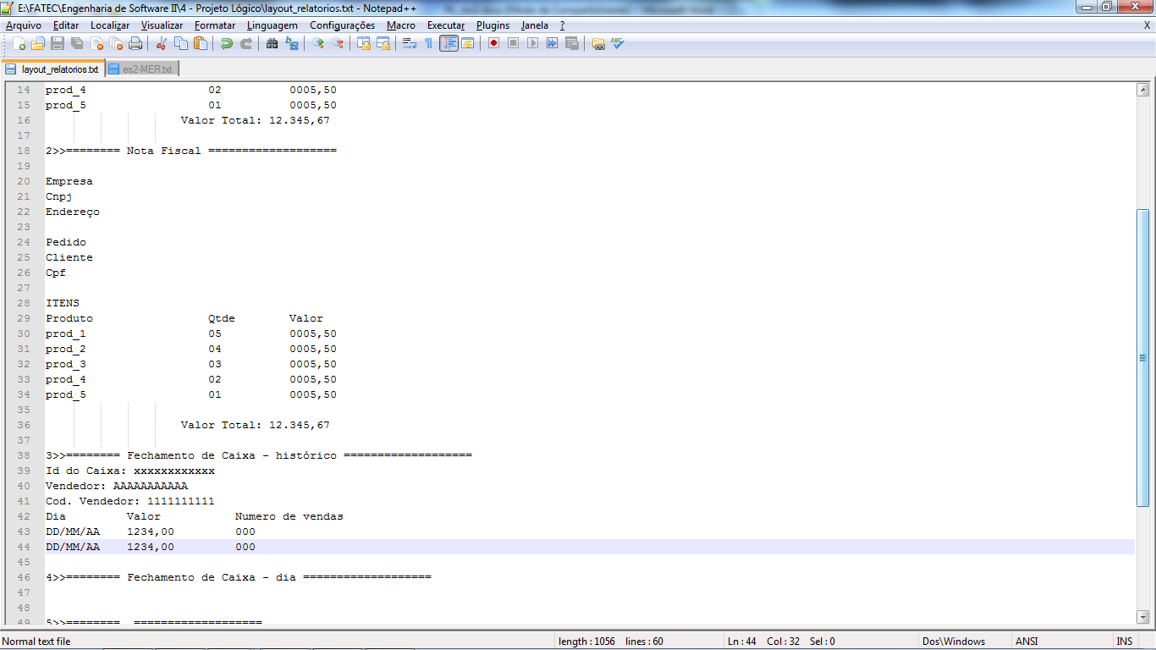

Layout 3 - Fechamento de Caixa (histórico)

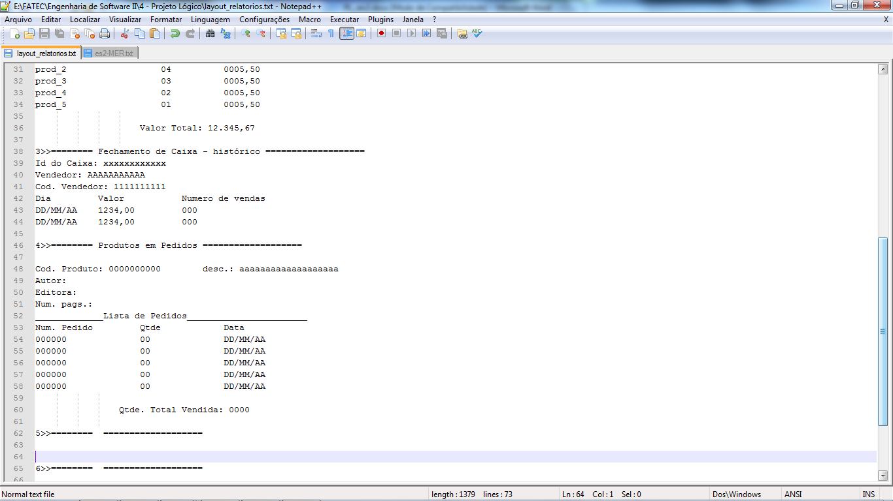

Layout 4 - Lista dos Pedidos que o Produto está

CRONOGRAMA

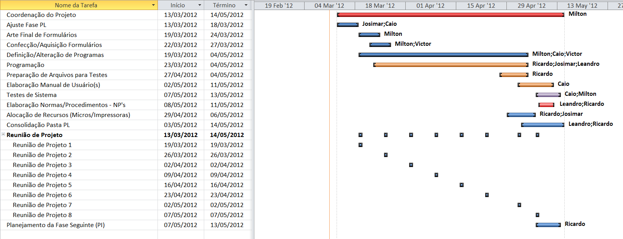

PREVISÃO E ACOMPANHAMENTO DE PROGRAMAS

|  |  |  |  |  |  |  |  |  |  |  |
| --- | --- | --- | --- | --- | --- | --- | --- | --- | --- | --- |
|  | Análise | | | | | Programação | | | | |
| Item  Programa | Resp. | Início | | Término | | Resp. | Início | | Término | |
| Previsto | Real | Previsto | Real | Previsto | Real | Previsto | Real |
| Criação do Banco de Dados | Caio / Ricardo | 19/03/2012 |  | 22/03/2012 |  | Caio / Ricardo | 23/03/2012 |  | 26/03/2012 |  |
| Autenticação | Milton | 27/03/2012 |  | 28/03/2012 |  | Josimar | 29/03/2012 |  | 17/04/2012 |  |
| Caixa | Victor | 27/03/2012 |  | 28/03/2012 |  | Ricardo | 29/03/2012 |  | 17/04/2012 |  |
| Carrinho de Compras | Leandro | 27/03/2012 |  | 28/03/2012 |  | Leandro | 29/03/2012 |  | 17/04/2012 |  |
| Administração Produtos | Milton | 18/04/2012 |  | 20/04/2012 |  | Josimar | 21/04/2012 |  | 28/04/2012 |  |
| Relatórios | Caio | 18/04/2012 |  | 20/04/2012 |  | Ricardo | 21/04/2012 |  | 28/04/2012 |  |
| Testes | Milton / Victor | 21/04/2012 |  | 23/04/2012 |  | Leandro / Ricardo / Josimar | 24/04/2012 |  | 05/05/2012 |  |